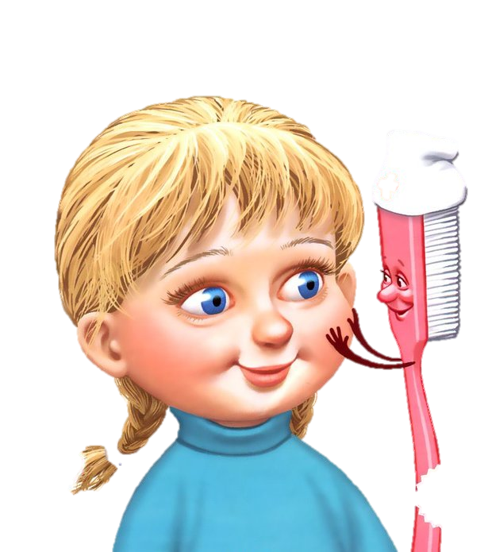
Памятка для родителей

«Массаж и самомассаж языка зубной щеткой»

Преимущество домашнего массажа языка зубной щеткой в том, что ребенку можно преподнести это полезное действие как веселую игру.
Показания к применению:
• Дефекты речи;
• Непроизвольное слюноотделение;
• Нарушения голоса;
• Дизартрия;
• Проблемы с произношением;
• Гипер или гипотонус артикуляционных мышц;
• Сбивчивое дыхание во время разговоров.
Длительность массажа 5 – 7 минут. Курс 10 – 14 дней. Затем перерыв и по мере необходимости курс повторяют.

Виды движений при массаже:
- поглаживание;
- растирание;
- надавливание, разминание;
- ударная прерывистая или непрерывистая вибрация;

Направление движений:
- Если язык вашего ребенка слабый, вялый и многие движения ему не доступны из-за слабости мышц, то движения будут от периферии к центру языка – на тонус мышц;
- Если язык напряжен и упругим комочком размещается во рту, то двигайтесь от центра к краям – на расслабление.

Противопоказания. Это любые ранки, либо инфекции ротовой полости, герпес, трещинки, а также неприятные ощущения у ребенка во время массажа.

Оборудование: индивидуальная зубная щётка, салфетка для фиксации языка.

Техника выполнения:

Попросите малыша расслабить язык, сделать «лопаточку» (взрослый салфеткой удерживает кончик языка ребёнка). Под язык ребенку положите бумажную салфетку. Она нужна для впитывания лишней слюны. Если влага слишком быстро набирается, меняйте салфетку чаще.
Важно! Для массажа купите зубную щетку с мягкими, гладкими и ровными щетинками, чтобы не повредить слизистую рта и не напугать ребенка.
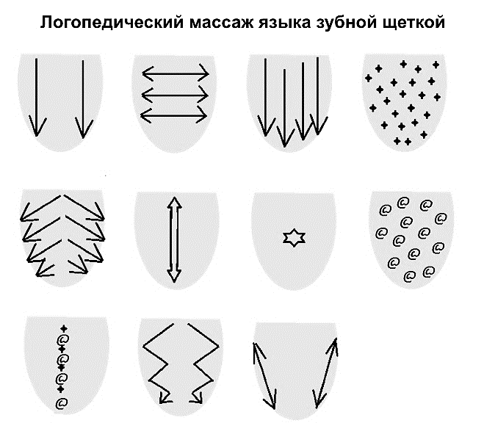

Стихотворное сопровождение массажа языка улучшит эту процедуру. С такой или подобной присказкой вы сможете превратить массаж в Игру!

ЖЕЛАЮ УДАЧИ И ТЕРПЕНИЯ!!!
1. «Язычок проснулся и потянулся» Тыльной стороной щётки водить от середины языка к кончику.

2. «Солнышко» Щёткой водить по направлениям от периферии к центру (не задевать корень языка!)

3. «Ёлочка» Сначала водить щёткой по длине языка, потом по боковым краям языка от периферии к центру.

4. «Ветер дует вправо» Водить щёткой горизонтальными линиями слева направо.

5. «Дым идёт из трубы» Зигзагообразные движения щёткой по поверхности языка от корня к кончику и от кончика к корню.

6. «Ветер дует влево» Водить щёткой горизонтальными линиями справа налево.

7. «Капает дождик» Поколачивать по языку щетинкой щётки от центра к кончику, слева направо и справа налево.

8. «Листики падают с деревьев» Поколачивать по языку тыльной стороной щётки от центра к кончику, слева направо и справа налево.

9. «Большая лужа» Тыльной стороной щётки водить по часовой стрелке от края языка к центру.
Сказки для массажа
«Осенняя сказка»
Проснулся Язычок, потянулся (упр. 1). Выглянул Язычок в окошко – солнышко светит! (упр. 2) Под окном росла ёлочка, с пушистыми ветвями (упр. 3). Вдруг подул сильный ветер, и ёлочка наклонилась вправо (упр. 4). Видит Язычок дым идёт из печной трубы (упр. 5). Вдруг ветерок подул влево, и ёлочка наклонилась влево (упр. 6). Солнышко спряталось за тучку, и пошёл сильный дождь (упр. 7). Падают на землю осенние листики (упр. 8). Дождь идёт, и под окном разлилась большая лужа (упр. 9).
«Зимняя сказка»
Проснулся Язычок и нежится в постельке (упр. 1). Выглянул Язычок в окошко – снег идёт (упр. 7). Вышел Язычок на прогулку, а на улице ветер дует (упр. 4). Видит Язычок дым идёт из печной трубы (упр. 5). Вдруг ветерок подул влево, и дым наклонился влево (упр. 6). Лужа под окном замёрзла, стал Язычок кататься на ней (упр. 9). А ещё во дворе была большая горка (сделать языком «горку»). Стал Язычок на санях с горки кататься! (тыльной стороной щётки водить по «горке» сверху – вниз). Весь в снегу Язычок! Стал он варежками снег с шапки сбивать (упр. 8). Почистил Язычок свой комбинезон и пошёл домой (упр. 1).

